Безопасность детей в интернете

ДЕТИ В ИНТЕРНЕТЕ

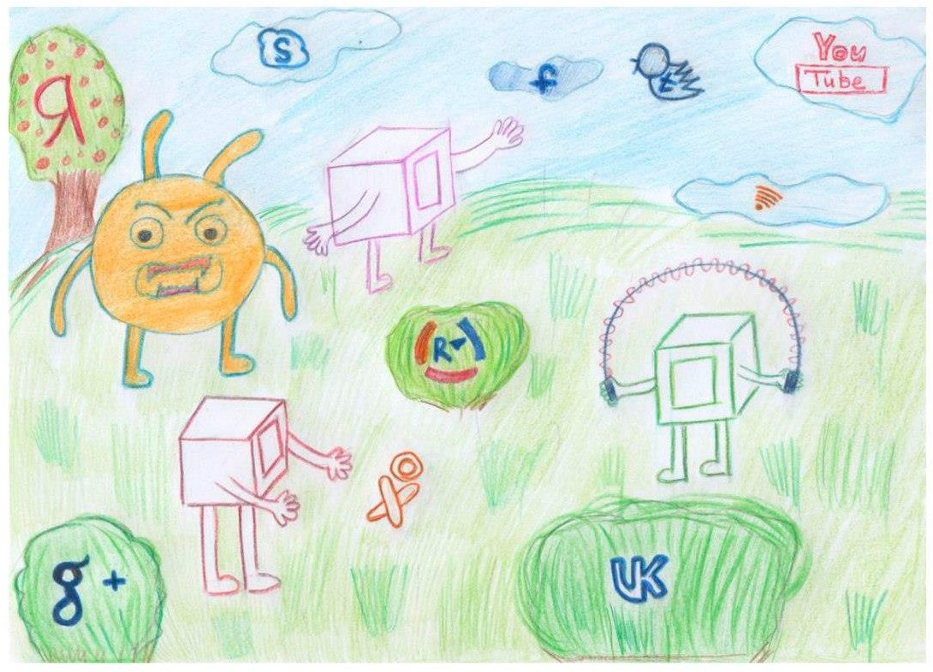
Российские дети регулярно посещают
сеть и зачастую без контроля и
присмотра.

Это проводит к различным проблемам,
таким как:
- Издевательство ровесниками и
незнакомцами в сети над ребенком;
- Воровством его аккаунтов, денег и
личных данных;
- Втягивание ребенка в асоциальную деятельность (группы смерти, группы с рекламой наркотиков и т.д);
- Прочтение детьми информации, вредящих их мировоззрению и психотическому состоянию.

СТАТИСТИКА

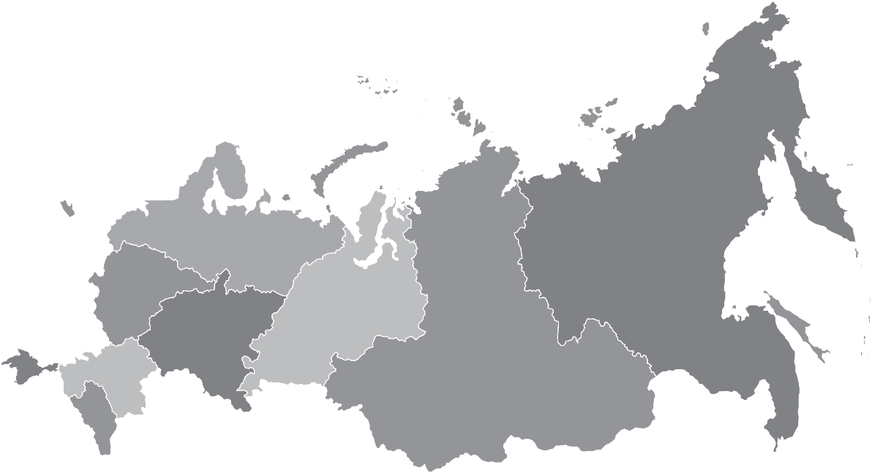
По данным исследования «Образ жизни российских подростков в сети» у 87% процентов детей возникали различные проблемы в сети «Интернет» только за последний год.

Только 17% рассказали о них своим родителям.

Причины:
- Уверенность детей в незнании родителями решения их проблем;
- Страх перед родителями;
- Отсутствии возможности рассказать и поделиться с родителями своими проблемами.

ОСНОВНЫЕ СОВЕТЫ

- Независимо от возраста ребенка используйте программное обеспечение, помогающее фильтровать и контролировать информацию, но не полагайтесь полностью на него. Ваше внимание к ребенку - главный метод защиты.
- Если Ваш ребенок имеет аккаунт на одном из социальных сервисов (LiveJournal, blogs.mail.ru, vkontakte.ru и т.п.), внимательно изучите, какую информацию помещают его участники в своих профилях и блогах, включая фотографии и видео.
- Проверьте, с какими другими сайтами связан социальный сервис Вашего ребенка. Странички Вашего ребенка могут быть безопасными, но могут и содержать ссылки на нежелательные и опасные сайты (например, порносайт, или сайт, на котором друг упоминает номер сотового телефона Вашего ребенка или Ваш домашний адрес)
- Поощряйте Ваших детей сообщать обо всем странном или отталкивающим и не слишком остро реагируйте, когда они это делают (из-за опасения потерять доступ к Интернету дети не говорят родителям о проблемах, а также могут начать использовать Интернет вне дома и школы).
- Будьте в курсе сетевой жизни Вашего ребенка. Интересуйтесь, кто их друзья в Интернет так же, как
интересуетесь реальными друзьями.

УЗНАЙТЕ БОЛЬШЕ

На портале «Сетевичок» создан
специальный раздел для родителей

Родителям ресурс помогает узнать:
  - о мерах родительского контроля;
  - об опасностях для их детей в
интернете;
  - как помочь ребенку, если он стал жертвой в Интернете,
  - как научить ребенка пользоваться
Интернетом безопасно. www.Родители.Сетевичок.рф

ПРОЙДИТЕ ОПРОС

На портале «Сетевичок» и на сайте
нашего учреждения размещен опрос для родителей «Дети в интернете глазами родителей»

В опросе около 10 вопросов, которые
посвящены вопросам цифрового
воспитания родителями своих детей.

В анкете представлены вопросы о том,
чем дети заняты в Сети, следует ли их
защищать от опасной информации, и как именно семья осуществляет такую
защиту.

Инициатива Совета Федерации Федерального Собрания
Единый урок в образовательных организациях проходит ежегодно с 2014 года
В ходе уроков, квестов и других мероприятий охватываются миллионы
российских подростков. www. Единыйурок.рф

